Øvelse med Google Earth og vulkaner
- Åben Google Earth. Har du det ikke, kan du downloade programmet her: https://www.google.com/intl/da/earth/desktop/
Delopgaver:
- I skal (i par) finde 5-6 eksempler på de forskellige vulkantyper på Google Earth og indsætte Placemarks (den lille gule tegnestift til venstre i bjælken øverst).
Gem placemarks, så I kan finde dem senere.
Husk at navngive placemarks med vulkantype og vulkannavn (hvis I kender det).
Tag screenshot af vulkanerne, hvor de ses fra en passende afstand og vinkel.
- I skal finde vulkaner ved Indonesien, Hawaii, Sydamerika, Island og Japan – gerne flere.
- På 3 af de vulkaner, I finder, skal I lave en elevationsprofil i GoogleEarth.
Indsæt sti 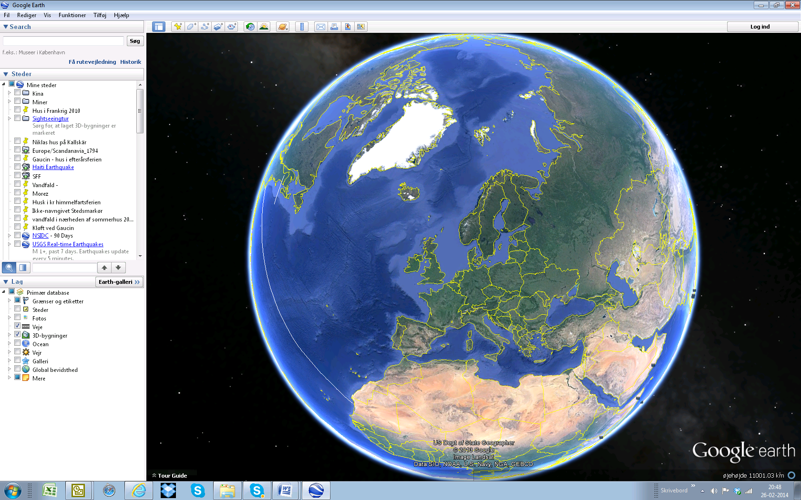 - og navngiv, samt vælg Mål i ’meter’ og Højde ’fastgjort til havbunden’, hvorefter I tegner en sti på tværs af vulkanen tryk derefter OK højreklik på den oprettede fil i venstre menu, og tryk på ’vis elevationsprofil’.
- Til sidst skal I vælge den flotteste af jeres vulkaner, samt poste et billede af den og en lille beskrivende tekst i vores fællesdokument.
Sådan finder du en vulkan i Google Earth?
- Hvis man skal finde en by eller et sted, man ikke kender, kan man skrive stedets navn øverst i venstre hjørne, hvorefter Google Earth selv finder stedet. Bemærk, at den zoomer meget tæt på og ofte til det sted, hvor navnet på stedet er skrevet på billedet – hvilket ikke altid er dér, man havde forventet. Tilpas derfor dit zoom, før du bruger valget/zoomet fra Google Earth.
- Download GVPWorldVolcanoes.kml. Åben filen i GoogleEarth.
- 3D: Ved at klikke og holde scroll-knappen inde på musen, kan man "tippe" landskabet og se det i 3D. Hvis man ikke har en mus, kan man bruge touchpad, men en mus er nemmere at arbejde med.

